- 让你的项目变成composer包，并且用composer 安装他。
（1）原理：目录下有composer .json, 他就是一个包，require就是包的依赖。有了名字他就是一个库。放到github上后就可以提供composer安装。
{
"name": "你的用户名/包名称",
"require": {
"monolog/monolog": "1.0.*"
}
}
- 步骤：
找一个目录作为项目根目录，创建src目录，创建 composer.json,并且写入
{
"name": "gudongkun/frame",
"require": {
"monolog/monolog": "1.0.*"
}
}

打开命令行执行：
curl -sS https://getcomposer.org/installer | php -- --help //安装composer
php composer.phar install //取得依赖包

声明composer自动加载
{
"name":"gudongkun/frame",
"require":{
"monolog/monolog": "1.0.*"
},
"autoload": {
"psr-4": {"frame\\": "src/"}
}
}
php composer.phar install //更新自动加载到composer的自动加载类。

项目根目录\src\test\outp.php 文件写入
<?php
namespace frame\test;
/**
*
*/
class outp
{
public static function run(){
echo "frame test output ok";
}
}

?>

项目根目录\test.php 文件写入
<?php
require_once "vendor/autoload.php";
\frame\test\outp::run();

?>

访问test.php 输出
frame test output ok
Composer自动加载测试ok

运行：
git init //初始化git仓库
git add src/*
Git add composer.json
Git commit -m “test github composerpackage”

在github上建立仓库 frame
git remote add origin https://github.com/gudongkun/frame.git
git push -u origin master
注释：在git根目录下些readme.md 作为包的整体说明是，好的开发标准，此处从简。

在一个新的空项目目录中
建立 ： 新项目\composer.json 写入：
{
"name": "gudongkun/blog",
"repositories": [
{
"type": "vcs",
"url": "https://github.com/gudongkun/frame"
}
],
"require": {
"gudongkun/frame": "dev-master"
}
}

Repositories 指明包的来源
Require 指明我们要安装的包（刚才我们建立的frame库）
curl -sS https://getcomposer.org/installer | php
php composer.phar install

看到生成 vendor目录
内容如下
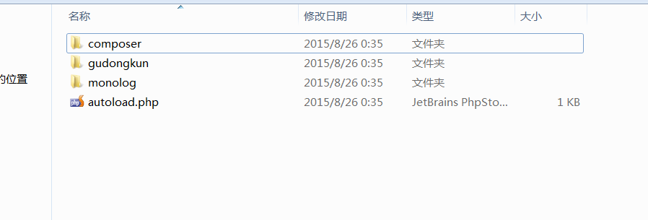

我们看到既有我们的项目，也有我们项目的依赖包

把上个项目的test.php文件原样拿来。
发现一样能够执行，虽然包的位置不同了，可是自动加载一样成功。

二、创建一个简单mvc框架

